Crumble de poulet à la noix de coco
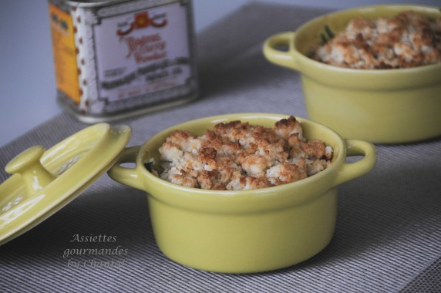
Ingrédients (pour 6 personnes):
900 g de filets de poulet, 40 cl de lait de coco, 3 oignons, gingembre frais (environ 1 cm), 150 g de champignons de Paris, 2 cuil. à s. de poudre de curry, 40 g de beurre, 1 pincée de piment, 1/2 botte de coriandre
Crumble: 100 g de farine, 120 g de noix de coco râpée, 130 g de beurre pommade, 30 g de sucre roux, 40 g de poudre d'amande
Préparation:
Couper les filets de poulet en petites lanières.
Faire chauffer le beurre dans une poêle. Ajouter les oignons émincé à la mandoline et les faire blondir; ajouter les champignons émincés, faire dorer 2 minutes puis ajouter les lamelles de viande.
Saupoudrer de curry, ajouter le gingembre émincé, le piment et mélanger rapidement, puis verser le lait de coco. Bien mélanger.
Verser la préparation dans un plat à gratin ou dans des moules individuels. Recouvrir généreusement de coriandre hachée.
Préparer le crumble:
Mélanger tous les ingrédients dans un batteur; on doit obtenir un mélange sableux assez grossier.
Répartir le crumble sur la préparation poulet/lait de coco.
Enfourner 15 minutes à 180 °C pour faire dorer le crumble.
www.assiettesgourmandes.fr

